INDICAÇÃO Nº 05554/2013

Sugere ao Poder Executivo Municipal proceder à retirada de entulho na Rua Ruy Baptista Rodrigues no Bairro Parque Planalto.

Excelentíssimo Senhor Prefeito Municipal,

Nos termos do Art. 108 do Regimento Interno desta Casa de Leis, dirigem-me a Vossa Excelência para sugerir que, por intermédio do Setor competente seja providenciado à retirada de entulho na Rua Ruy Baptista Rodrigues no Bairro Parque Planalto, neste município.(conforme foto anexo)

**Justificativa:**

Munícipes procuraram este vereador, cobrando providências quanto à retirada de entulho na área supracitada, tendo em vista que o local é uma área municipal e que se encontra com acúmulo de entulho e proliferação de insetos peçonhentos, (rato, barata, cobra, etc...) trazendo instabilidade para os moradores que moram próximo do local, munícipes pedem também que providencie placas indicativas proibindo o descarte de lixo e entulho, e com telefone do Disque Denuncia.

Plenário “Dr. Tancredo Neves”, em 10 de Outubro de 2013.

**Antônio Carlos de Souza**

**Antônio da Loja**

-vereador-

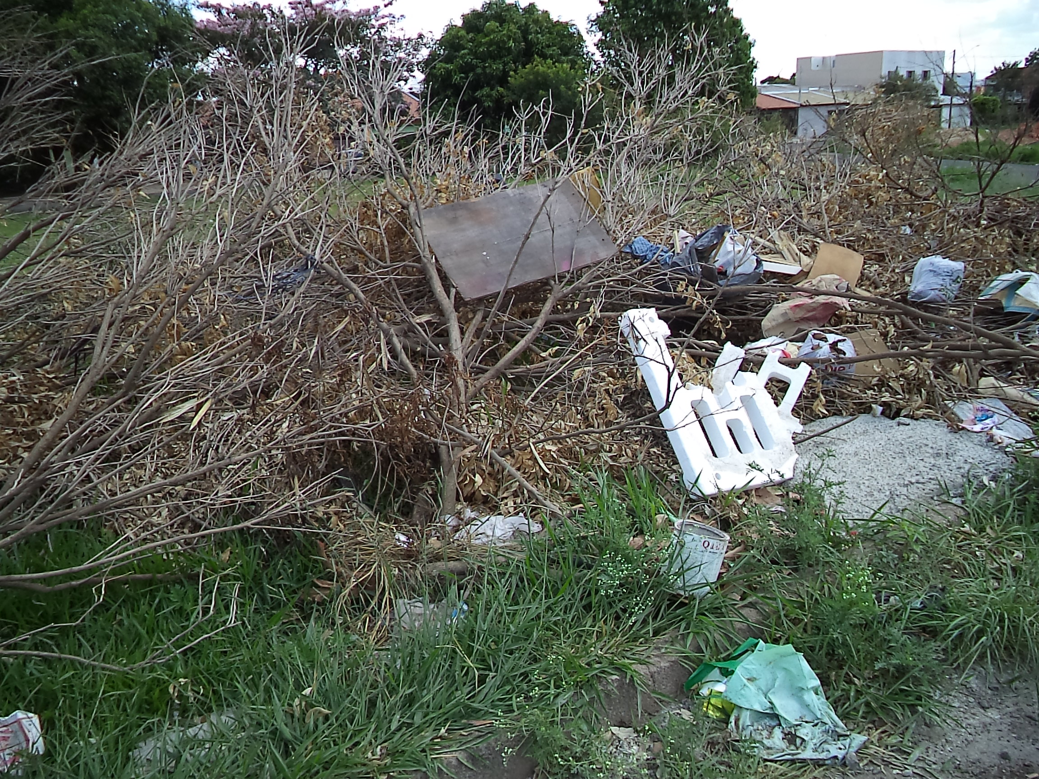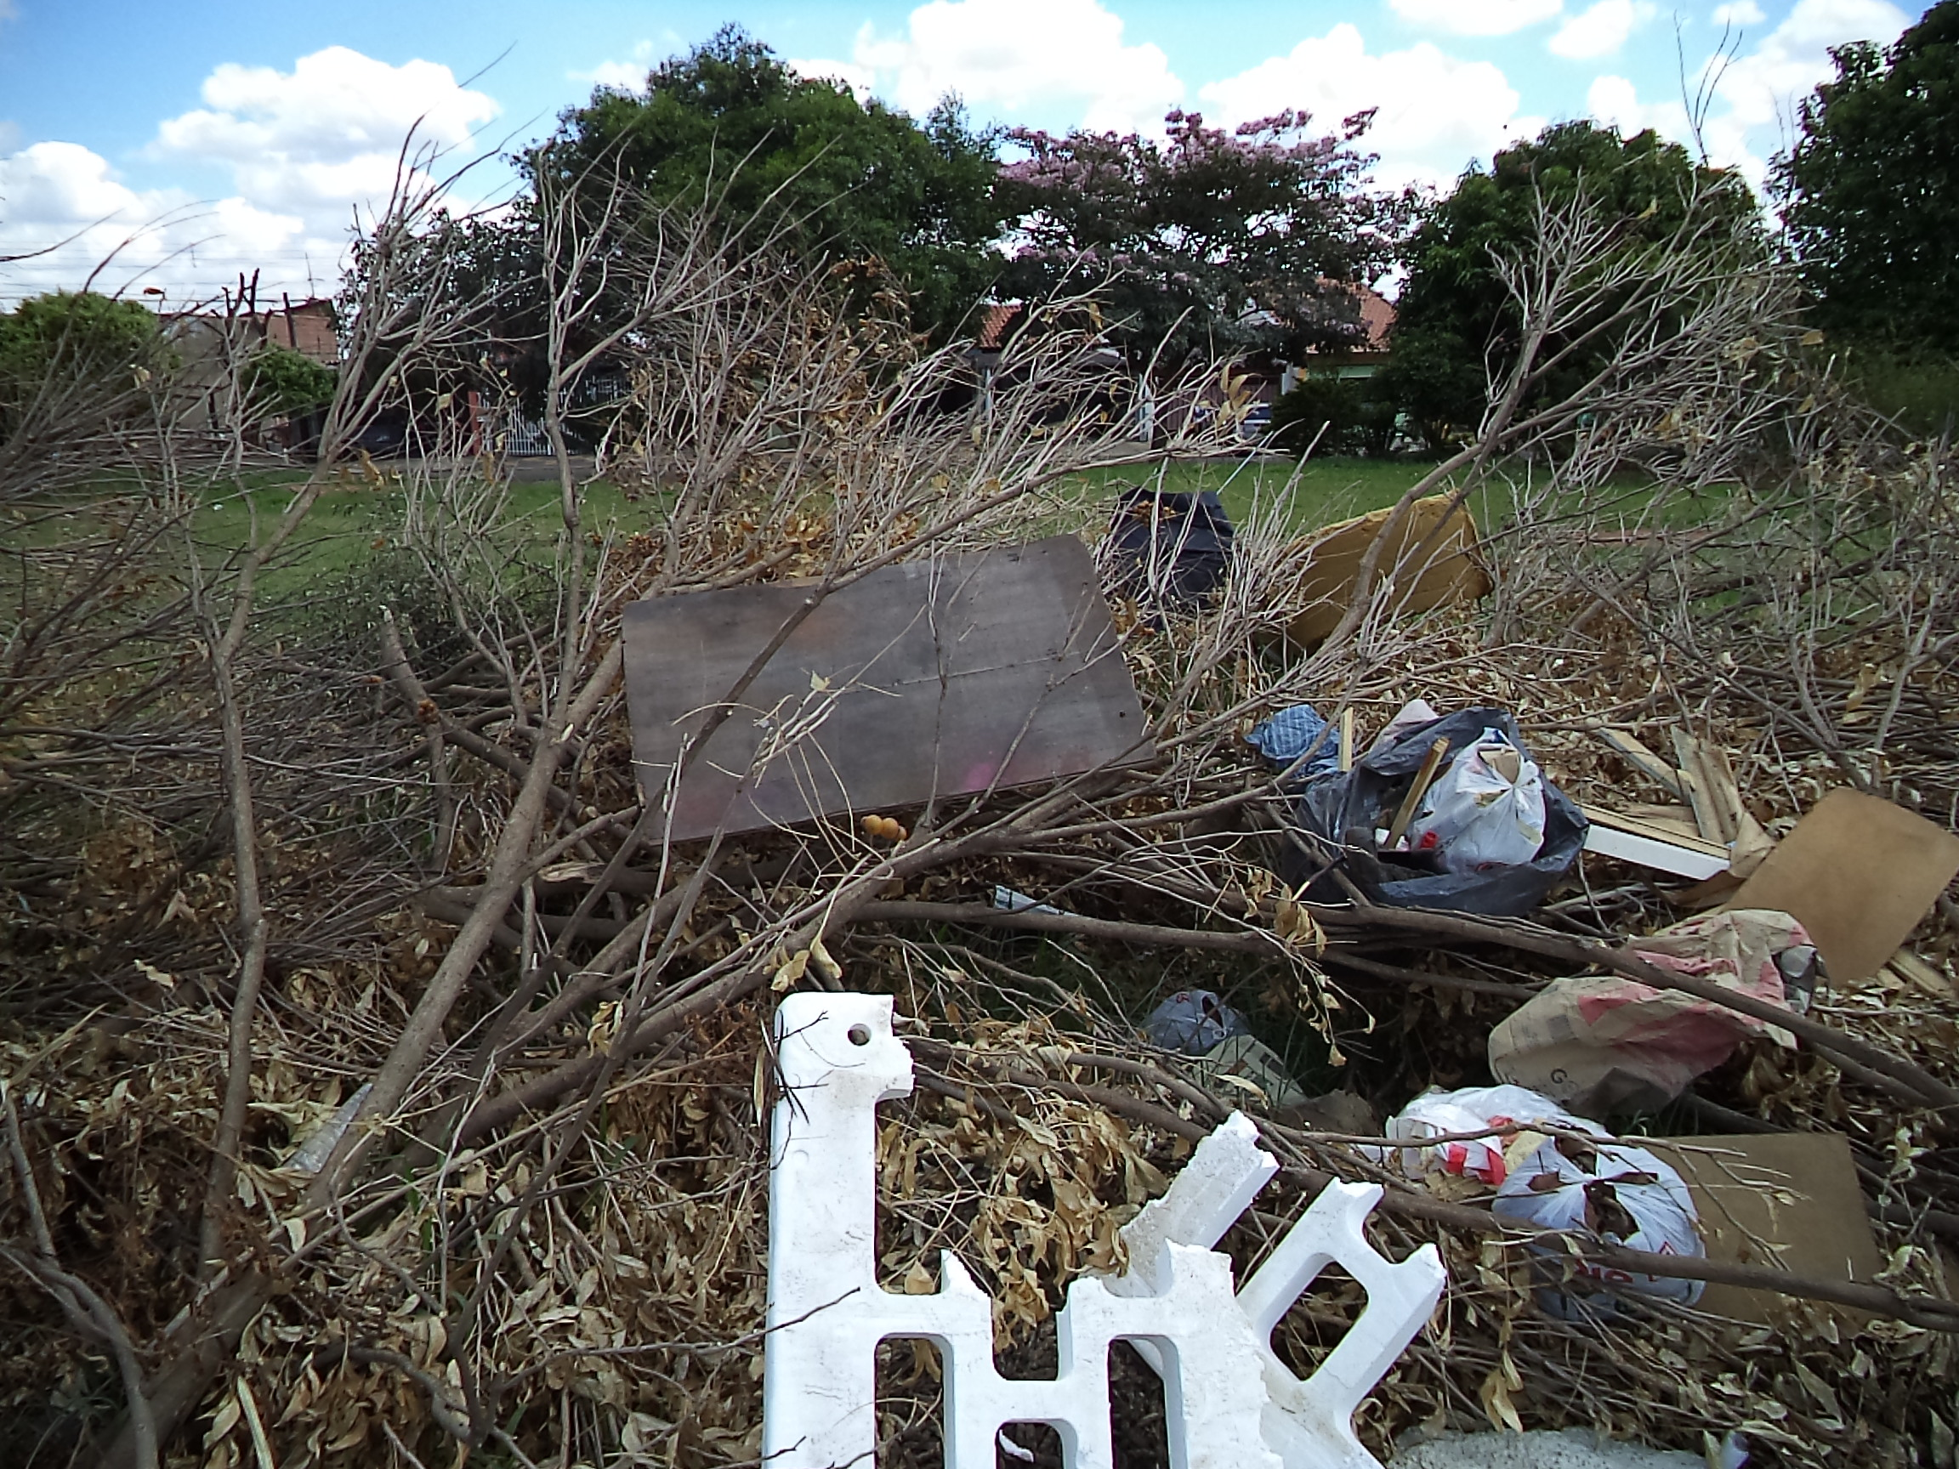

Plenário “Dr. Tancredo Neves”, em 10 de Outubro de 2013.

**Antônio Carlos de Souza**

**Antônio da Loja**

-vereador-